Отчетный доклад
«О работе Администрации Советинского сельского поселения за
первое полугодие 2023 года и задачи на второе полугодие 2023 года»

Уважаемые жители Советинского сельского поселения!

Вашему вниманию предлагается отчёт о работе Администрации Советинского сельского поселения за первое полугодие 2023 года и о задачах на второе полугодие 2023 года.
Муниципальное образование «Советинское сельское поселение» осуществляет свои полномочия в соответствии с Федеральным законом от 06 октября 2003г. № 131-ФЗ «Об общих принципах организации местного самоуправления в РФ» и в соответствии с внесенными изменениями Областным законом от 07 декабря 2016 года № 738-ЗС «О внесении изменений в Областной закон № 436-ЗС от 28.12.2005 года «О местном самоуправлении в Ростовской области».

Численность аппарата администрации согласно штатному расписанию 10 единиц, из них муниципальных служащих – 6,5 единиц, технический персонал – 2 единицы, обслуживающий персонал 1,5 единиц.
Советинское сельское поселение объединяет 11 населенных пунктов (866 домовладений)
Общая площадь муниципального образования – 225,35 км²,
сельхозугодий - 20510 га, в т.ч.
пашни -18563 га,
кормовых угодий - 1921 га.
многолетних насаждений - 24 га.

Численность населения на 01.01.2023 года составила 2229 человека (одиннадцати национальностей). Из них:
- Трудоспособного населения – 921 человек;
- Граждане пенсионного возраста – 510 человек;
- Учащихся – 255 человек;
- дети дошкольного возраста – 162 человек;
- Численность избирателей – 1613 человек.

Муниципальные услуги гражданам оказываются на основании утвержденных регламентов, которые размещены на едином портале государственных услуг и могут предоставляться также и в электронном виде.
В первом полугодии 2023 года оказано муниципальных услуг – 100, совершено нотариальных действий - 22, принято постановлений – 20, распоряжений - 39.
По линии МФЦ в первом полугодии 2023 г. оказано 1142 услуги, наши люди оценили удобства центра и охотно пользуются его услугами.

Демографическая ситуация в поселении остается сложной, по-прежнему, уходит из жизни больше, чем рождается:

Показатель | первое полугодие  2022 год | первое полугодие 2023 год
Родилось | 5 | 2
Умерло | 28 | 9

К услугам жителей сельского поселения:

- 2 средних школы (Советинская СОШ – 114 учащихся
Приютинская СОШ – 54 учащихся);
- 2 детских сада (32 воспитанника). На базе Советинского детского сада «Мальвина» функционирует Школа раннего развития «Росток» (115 воспитанника)
- Участковая амбулатория;
- 4 ФАПа;
- Отделение социального обслуживания № 3;
- 2 почтовых отделения (сл. Советка, х. Приют).
Культурный досуг в поселении обеспечивают Дом культуры и 2 сельских библиотеки (в сл. Советка и в х. Приют).

Основным градообразующим предприятием был и остается ЗАО «Колхоз Советинский». Где средняя численность работающих за прошедший год составила 140 человек, средняя заработная плата – более 50 тыс. руб.
В бюджетной сфере работает – 101 человек.
Администрацией поселения осуществляется исполнение отдельных государственных полномочий, в части ведения воинского учета. Учет граждан, пребывающих в запасе, и граждан, подлежащих призыву на военную службу.
На воинском учете состоит 559 человек, в том числе:
- офицеров – 11 чел.;
- солдат, сержантов, прапорщиков – 508 чел.;
- призывников в нашем поселении – 22 чел.
Призваны в ряды Российской армии за 1 полугодие 2023 года – 2 чел.
Проводится информационная работа по отбору кандидатов (согласно учетным данным поселения) для заключения краткосрочных контрактов на воинские должности.
В настоящее продолжают службу по контракту 2 человека (Перевозчиков Максим Владимирович и Ермилов Петр Анатольевич) и мобилизованы (продолжают службу) - 3 человека ( Кашин Илья Ильич, Пронин Алексей Павлович, Шумейко Максим Александрович).
Военная спецоперация по освобождению Донбасса и Украины от неонацистов продолжается. Сотрудниками администрации и жителями Советинского сельского поселения перечисляются денежные средства в региональный фонд поддержки СВО.
К сожалению на территории Советинского с/п ушли из жизни все ветераны ВОВ остались:
Вдовы участников ВОВ – 3 чел.
Работающие в годы ВОВ (с 1941г. по 1945г.) – 1 чел.
Лица, имеющие справку о работе в годы ВОВ – 1 чел.

Исполнение бюджета Советинского сельского поселения
за 1 полугодие 2023 года

В установленные бюджетным законодательством РФ сроки депутатским корпусом был сформирован и утвержден Бюджет Советинского поселения на 2023 год, который является социально ориентированным.

На 2023 год запланировано:

- общий объем доходов 16 256,9 тыс. рублей.
- общий объем расходов 20 102,1 тыс. рублей.
- дефицит бюджета поселения в сумме 3 845,2 тыс. рублей.

Показатель | План 2023 года | Факт на 01.07.2023 года | % исполнения к плану | Факт на 01.07.2022 года | % исполнения к 2022 г.
Доходы, всего | 16 256,9 | 7 362,8 | 45,3 | 8 684,0 | 84,8
в том числе:
- налоговые и неналоговые доходы | 8 567,7 | 2 680,3 | 31,3 | 5 092,5 | 52,6
- безвозмездные поступления | 7 689,2 | 4 682,5 | 60,9 | 3 591,5 | 130,4
Расходы, всего | 20 102,1 | 7 989,7 | 39,7 | 6 772,9 | 118,0
Дефицит/профицит | -3 845,2 | -626,9 | - | 1 911,1 | -

Исполнение бюджета поселения по доходам за 1 полугодие 2023 года составило:
- 7 362,8 тыс. руб. или 45,3 % к годовому плану, что на 1 321,2 тыс. рублей (15,2 %) меньше поступления доходов за 2022 г.
Из них:
- собственные доходы составили 2 680,3 тыс. руб. или 31,3 % к годовому плану, что на 2 412,2 тыс. руб. (47,4 %) меньше поступления за 2022 г.;
- безвозмездные поступления составили 4 682,5 тыс. руб. или 60,9 % к годовому плану, что на 1 091,0 тыс. руб. (30,4 %) больше поступления за 2022 г.

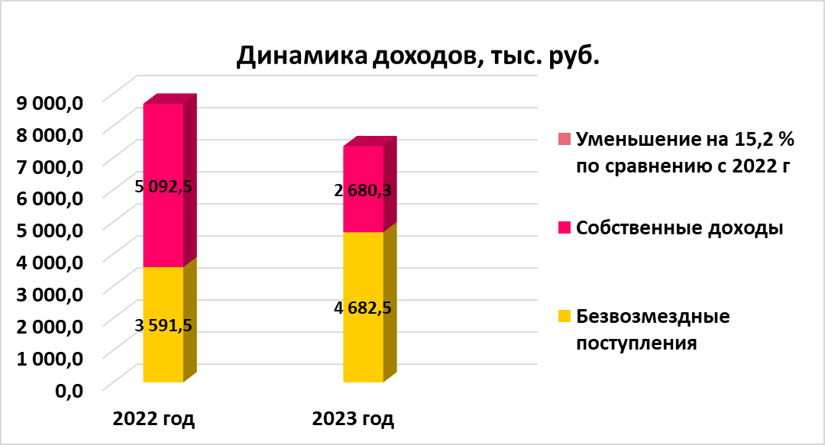

В общей сумме налоговых и неналоговых доходов наибольший удельный вес занимают:
- налоги на совокупный доход (единый сельскохозяйственный налог) – 1 350,8 тыс. руб. или 50,4 % от общей суммы собственных доходов поселения;
- доходы от поступления имущественных налогов (земельный налог и налог на имущество физических лиц) составили 575,8 тыс. руб. или 21,5 %;
- налог на доходы физических лиц – 566,8 тыс. руб. или 21,2 %;
- доходы от использования имущества (арендная плата) – 165,0 тыс. руб. или 6,2%;
- прочие доходы, составившие 21,9 тыс. руб. или 0,8% от общей суммы собственных доходов, включают в себя госпошлину, возмещение коммунальных затрат, поступающие в бюджет поселения.

Структура собственных доходов бюджета на 01.07.2023 г.

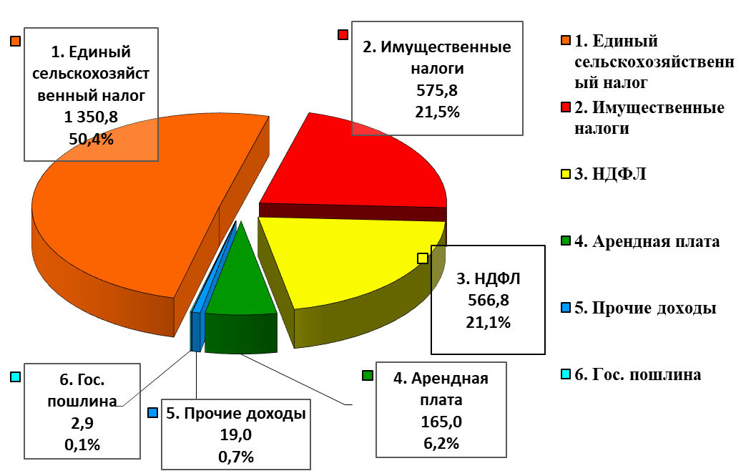

В соответствии с полученными доходами обеспечивалось финансирование запланированных расходных обязательств.

Расходная часть бюджета сельского поселения выполнена на 39,7 % к годовому плану и составляет 7 989,7 тыс. рублей;
Из них расходы, запланированные на реализацию 12 муниципальных программ, исполнены в объеме 7 821,9 тыс. рублей или 97,9 % всех расходов бюджета сельского поселения за 2023 год.

Динамика расходов, тыс. рублей

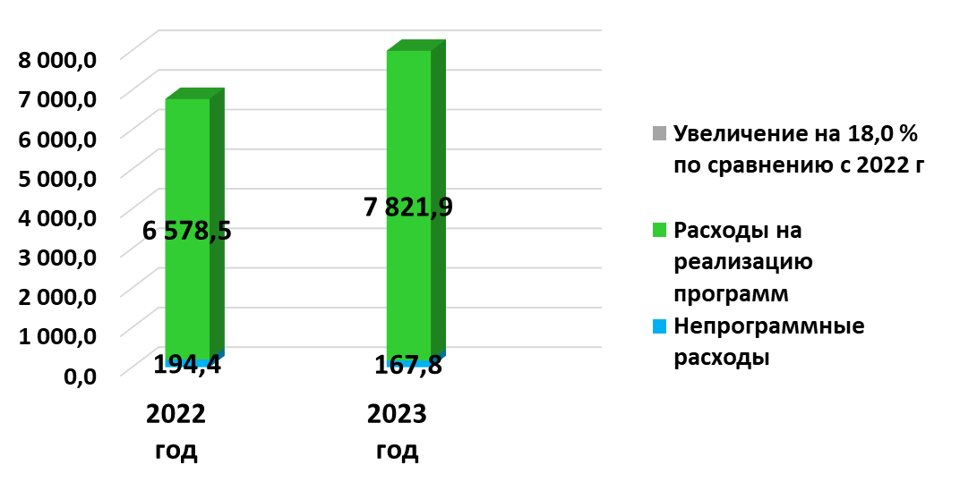

Основное внимание при исполнении бюджета поселения уделялось своевременной выплате заработной платы, выполнению федеральных и областных законов, постановлений Правительства РФ и Правительства Ростовской области, своевременной оплате коммунальных услуг.
На 01.07.2023 года просроченная кредиторская задолженность отсутствует.

Структура расходов за 1 полугодие 2023 года

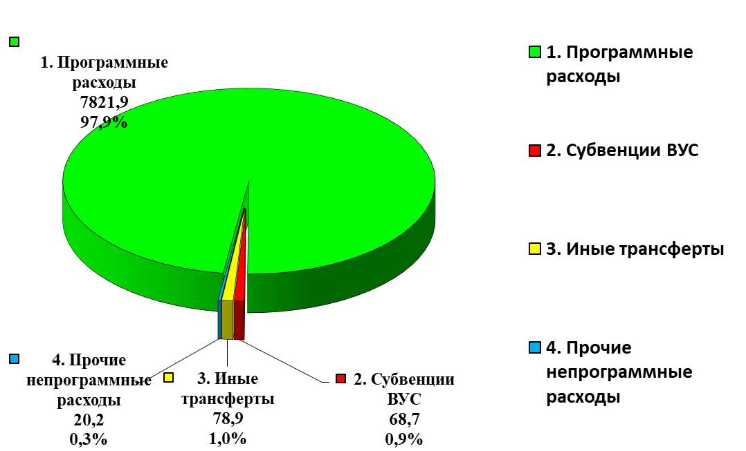

Значительная доля расходов из местного бюджета по-прежнему направлена на благоустройство территории сельского поселения и по итогам отчетного периода составила 1 573,4 тыс. рублей, по сравнению с аналогичным периодом 2022 года расходы на благоустройство увеличились на 134,8 тыс. руб. (9,4 %)
Из них:
- 824,1 тыс. руб. направлено на уличное освещение;
- 518,0 тыс. руб. – содержание и текущий ремонт автомобильных дорог;
- 188,6 тыс. руб. направлено на мероприятия по благоустройству территории поселения (это обслуживание фонтана, закупка материалов для текущего ремонта памятников, покос травы, прополка и полив клумб, противоклещевая обработка и др.);
- 29,4 тыс. руб. организация сбора и вывоза твердых бытовых отходов;
- 13,3 тыс. руб. озеленение территории поселения, высадка цветов на клумбы.

Сельским поселением сохранена социальная направленность бюджета: расходы на социальную сферу (молодежная политика, культура, социальная политика, физкультура и спорт) составили 2 730,6 тыс. рублей или 34,2 % от всех расходов бюджета. По сравнению с аналогичным периодом 2022 года, расходы увеличились на 217,9 тыс. рублей (8,7 %).

Расходы на социальную сферу, тыс. руб.

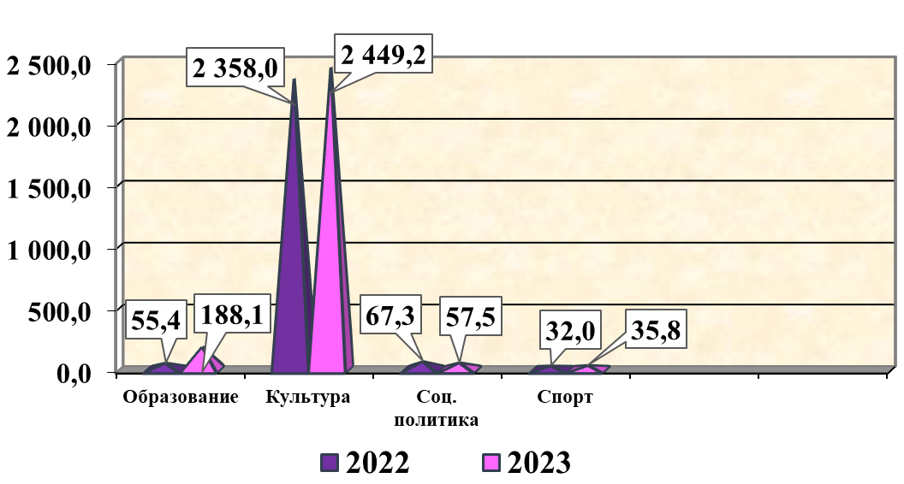

Здравоохранение
Лечебно-профилактическую помощь населению сельского поселения оказывает Советинская врачебная амбулатория, возглавляемая врачом общей практики Артюховой Валентиной Сергеевной и четыре фельдшерско-акушерских пункта. Врачебная амбулатория насчитывает 11 работников, среди них 1 врач и 4 медицинских сестёр. За отчетный период посещение учреждения составило 2200 человек.
Продолжает свою работу отделение Паллиативной помощи на 30 коек. В отделении работает 4 медсестры, 6 санитарных работников. Важность этого отделения для нашего и не только нашего населения невозможно переоценить.
Низкий поклон медицинским работникам и обслуживающему персоналу этого отделения за их профессионализм, терпение, отзывчивость и чуткость.

Социальная сфера
В Советинском сельском поселении, в прочем, как и в других муниципальных образованиях, есть группы населения, которые нуждаются в социальном обеспечении и защите: инвалиды (112 человек); дети-инвалиды (2 человека); пенсионеры (510 человек).
Организации, обеспечивающие защиту граждан пожилого возраста и инвалидов, проживающих на территории Советинского сельского поселения, представлены Отделом социального обслуживания № 3 (заведующая Сербина Лариса Николаевна) и Советинским центром доступа к услугам.
В отделе социального обслуживания работают 9 социальных работников, обслуживающих 60 получателей социальных услуг.
Администрация Советинского сельского поселения участвует в реализации социальных проектов, направленных на поддержку при решении важных вопросов всем категориям граждан на селе, ведется активная работа в проведении социально-значимых мероприятий.

Культура
Отчётный 2023 год был отмечен рядом значимых событий, которые стали направляющими в работе Советинского Дома культуры.
В феврале прошел традиционный месячник гражданско-патриотического воспитания детей, подростков и молодежи. Открылся месячник праздником, посвященным 80 годовщине освобождения села от немецко-фашистских захватчиков, в котором приняли участие все учреждения и жители поселения.
В преддверии праздника в честь Дня защитника Отечества в Советинском ДК состоялась праздничный концерт: «Слава героям Отечества!», на котором чествовали участников СВО, родителей и жён.
В феврале прошел месячник молодого избирателя. сотрудниками РДК им. А.В. Третьяковка совместно с работниками Советинского Дома культуры и библиотеки, Советинской и Приютинской СОШ было проведена совместная акция: «Молодёжь и право: выбор будущего», «Тренинг-анкетирование «Лидерские качества».
В канун Дня Победы работники Администрации Советинского сельского поселения, культуры и ЗАО «Колхоз Советинский» поздравили и вручили гостинцы вдовам и труженицам тыла. Проведена Акция: «Георгиевская лента», митинг, праздничный концерт.
9 июня 2023 года команда Советинского сельского поселения приняла участие в районном фестивале ГТО, посвященном Дню России, также стали лауреатами и дипломантами конкурсов: «За Веру, за Отчизну за Любовь!», «Волшебный цветок».
День России - важный государственный праздник, начался он традиционно с шествия, колона была украшена флагами, лентами и шарами цвета Российского флага.
После шествия праздник продолжился в Доме культуре, где юным гражданам в рамках мероприятий вручили самый главный документ – паспорт. Праздничным концертом закончилось мероприятие
22 июня в День памяти и скорби, в годовщину начала Великой Отечественной войны ежегодно проходит акция «Свеча памяти».
23 июня 2023 г состоялось торжественное открытие фонтана «Гармония» в сл. Советка. На праздничное мероприятие собрались местные жители, инициаторы проекта, депутаты и представители администрации района. Инициатива жителей о создании объекта благоустройства реализована благодаря губернаторскому конкурсу поддержки местных инициатив «Сделаем вместе!» Работникам Советинского ДК посчастливилось открывать этот замечательный праздник, который проходил на нескольких площадках.
За час до открытия, на радость детворе, начали работать аттракционы, торговые точки с вкусными сладостями и игрушками.
Учащимися Советинской СОШ, для гостей праздника, была проведена интересная, познавательная экскурсия по «Рубежу воинской доблести».

Благоустройство
Благоустройство – одна из приоритетнейших сфер нашей жизни, поэтому Администрация поселения уделяет этому особое внимание.
1. В рамках ежегодного весеннего месячника чистоты по наведению санитарного порядка проведены субботники – 18 шт., на прилегающих территориях ко всем производственным участкам организаций (ЗАО «Колхоз Советинский», ООО «Агрокомплекс Ростовский» ПУ № 2, ИП Юрьев А.И., Советинский ДК, Советинская и Приютинская СШ, детских садов, Врачебной амбулатории, ФАПов, магазинов, клубов, памятников ВОВ, детских площадок, гражданских кладбищ, улиц, проспектов, проведены субботники, высажены цветы на цветочных клумбах.
2. Весна в этом году оказалась дождливой, Все трудовые коллективы сельскохозяйственных организаций, учреждений социальной сферы, а также жители поселения проводили регулярно уборку прилегающих территорий. Учащиеся Советинской и Приютинской школ традиционно наводили порядок возле Памятников участников ВОВ. Была организованна уборка кладбищ, расположенных на территории Советинского сп. В мероприятиях приняли участие специалисты администрации, депутаты Советинского сп, работники культуры, социальные работники, индивидуальные предприниматели и жители поселения.
3. Проводятся рейды по соблюдению правил благоустройства по удалению сорной растительности, к нарушителям применены меры административного воздействия вынесено 5 предупреждений.
4. В сфере организации дорожной деятельности за счет средств дорожного фонда проведены следующие работы:
- восстановление профиля внутрипоселковых дорог в с. Горская Порада на общую сумму 357,4 тыс. руб.;
- ямочный ремонт автомобильных дорог в сл. Советка на сумму 100,6 тыс. руб.;
- нанесение линий дорожной разметки на сумму 25,0 тыс. руб.;
- нарезка русла, укладка трубы под дорогой по ул. Заречная в сл. Советка на сумму 34,9 тыс. руб.
6. Ежемесячно проводятся работы по содержанию уличного освещения (замена ламп светильников, установка дополнительных светильников и пр.);
7. В марте 2023 г. был произведен текущий ремонт крыши здания конторы в х. Приют – 565,5 тыс. руб.;
8. На площади установили портреты героям Советского Союза – 145 тыс. руб.;
9. В начале мая была проведена противоклещевая обработка территории Советинского с/п на площади – 11 га. (на кладбищах, детских площадках и площади перед административными зданиями).

Улучшение жилищных условий граждан.
В Администрации Советинского сельского поселения действует жилищная комиссия по обеспечению жилыми помещениями детей-сирот и детей, оставшихся без попечения родителей.
Проведена перерегистрация граждан, стоящих на учете в качестве нуждающихся в жилых помещениях.
1) На квартирном учете в качестве нуждающихся в жилых помещениях состоят: 1человек (Асилбекян Э.Ж)
А также дети-сироты на учете состоит 2 человека (Саакян Манук, Саакян Сусанна);
2) Продолжается формирование земельных участков для предоставления многодетным семьям:
- получено 8 земельных участков, в т.ч. в 1 квартале 2023 г. – 1 (Белик И.А);
- предлагается для предоставления в сл. Советка – 1 земельный участок, в с. Новостроенка – 1 земельный участок и 2 земельных участка в х. Приют;
- состоят на учете для предоставления земельных участков – 10 многодетных семей.
Сотрудники Администрации сельского поселения взаимодействуют с комиссией по делам несовершеннолетних Администрации Неклиновского района в работе с асоциальными семьями и семьями, попавшими в трудную жизненную ситуацию.
На учете в едином банке данных семей, находящихся в социально опасном положении, состоят 2 семьи (Радченко А.И., Брагина О.Н.).
Эти семьи находятся на особом контроле. Ежемесячно семьи посещаются на дому, в ходе посещений проводятся обследования жилищно-бытовых условий, выявляются проблемы, проводится разъяснительная работа с вручением памяток о необходимости соблюдения правил пожарной безопасности, правил поведения на водных объектах в зимний и летний периоды и т.д.
Если вы увидели проблемы в семьях асоциального характера: насилие, бродячий образ жизни детей, неопрятный вид детей и т.д., просим сообщать об этих фактах в администрацию сельского поселения по телефонам: 88634737135. Можно анонимно.

Градостроительство, земельно-имущественные вопросы, экология
1. Продолжается оформление гражданами прав собственности на приусадебные земельные участки и имущество, а также выкуп земельных участков под ранее зарегистрированными объектами недвижимости.
2. За 1 полугодие 2023 г. оказано 87 муниципальных услуг в сфере земельно-имущественных отношений.
3. Сведения о муниципальных услугах ежемесячно размещаются в информационной системе ГАС Управление, а также в ГИС «Реестр государственных услуг РО», за 1 полугодие размещены сведения о 31 типизированных услугах и административных регламентах предоставления муниципальных услуг в Советинском сельском поселении.
4. За муниципальной услугой можно обратиться как очно, не посредственно в администрацию, в МФЦ, так и в эл. виде на Платформе Государственных сервисов - обеспечивающую прием и обработку заявлений по массовым социальным муниципальным услугам из федеральной государственной информационной системы «Единый портал государственных и муниципальных услуг».
5. Заключен договор на обслуживание (безвозмездное пользование) КТП и линий электропередач х. Кузьминка, с ПАО «Россети Юг» «Ростовэнерго» с последующим приобретением предлагаемого имущества эксплуатирующей организацией.

Гражданская оборона, чрезвычайная ситуация,
экологическая безопасность
09 января 2023 года с должностными лицами и специалистами ЗАО «Колхоз Советинский» и специалистами Администрации Советинского сельского было проведено командно-штабное учение по применению сил и средств, управления ими при решении задач в ликвидации чрезвычайной ситуации, связанной с пожаром в производственном помещении.
Задачей проведения командно-штабного учения являлось:
- Проверка готовности персонала к эвакуации и проведению работ по тушению пожара и ликвидации последствий чрезвычайных ситуаций.
- Обучение навыкам и действиям по своевременному предотвращению возможных аварий и повреждений оборудования, являющихся следствием воздействия опасных факторов пожара и чрезвычайных ситуаций, обучение правилам оказания доврачебной помощи пострадавшим на пожаре и при чрезвычайных ситуациях, правилам пользования индивидуальными средствами защиты.
- Обучение приемам и способам спасения и эвакуации людей и материальных ценностей.
- Проверка правильности понимания персоналом своих действий, осуществляемых в условиях пожара.
- Уточнение состава сил и средств для привлечения к ликвидации последствий пожара.
- Проверка знаний персоналом мест расположения первичных средств пожаротушения, внутренних пожарных кранов, систем пожарной сигнализации и пожаротушения.
В ходе командно-штабного учения были задействованы 2 единицы техники: пожарная машина и водовозка. Привлечен медицинский персонал.
По окончанию командно-штабного учения был подведен итог и сделан вывод, что учебные цели совершения практических навыков руководителей и должностных лиц ЗАО «Колхоз Советинский», Администрации Советинского сельского, по применению сил и средств, управления ими, при решении задач ликвидации чрезвычайной ситуации, связанной с пожаром на производстве - достигнуты.
Большое внимание администрация поселения уделяет вопросам безопасности проживающего в нем населения. Проводится разъяснительная работа с пенсионерами и обучение как вести себя в чрезвычайных ситуациях.
Проводятся заседания комиссии по чрезвычайным ситуациям и обеспечению пожарной безопасности, на которых обсуждались вопросы обеспечения пожарной безопасности поселения, правила поведения на воде в летний и зимний периоды, правила поведения в чрезвычайных ситуациях.
Проведены профилактические беседы с населением по правилам пожарной безопасности в летний пожароопасный период и зимой в быту, а также с гражданами, склонными к правонарушениям в этой области. Розданы памятки - 350 шт.

Услуги связи, торговли
Услуги связи, торговли – это те услуги, которыми мы пользуемся ежедневно, поэтому мы никак не можем о них не упомянуть.
На территории поселения функционируют 2 отделения «Почты России», где производится прием коммунальных и налоговых платежей, прием писем, посылок, переводов. Здесь же организована продажа марочной продукции и товаров первой необходимости.

Торговля у нас представлена 11 магазинами, мелкорозничная торговля проводится предпринимателями, обеспечивающими снабжение населения товарами первой необходимости.

Сделано не мало, но у нас ещё много нерешённых задач и есть проблемы, для решения которых нужно приложить немало усилий:
1. Состояние автомобильных дорог.
2. Газификация Приютинской школы.
3. Капитальный ремонт Советинского ДК.
4. Капитальный ремонт памятников ВОВ в с. Горская Порада, сл. Советка, х. Садки.

В заключение от имени всех жителей Советинского сельского поселения хочу выразить искреннюю признательность и благодарность губернатору Ростовской области Голубеву В.Ю., аппарату Администрации района в лице главы Администрации Даниленко В.Ф., руководителям служб района за постоянную поддержку, взаимопонимание и постоянно оказываемую моральную и финансовую помощь поселению, депутатам поселения, представителям уличных комитетов, социальным работникам, коллективам бюджетных организаций, руководству ЗАО «Колхоз Советинский»! Это наши незаменимые активисты и помощники во всех мероприятиях культурного, жилищно-бытового плана, благоустройства, проводимых на территории поселения, за что им – огромное спасибо!
Считаю, что наша совместная деятельность направлена на благо в интересах жителей и оттого как мы сработаем вместе будет заложен фундамент стабильности, который улучшит жизненный уровень всего поселения.

